DOSSIER D' ACTU

LES DROITS HUMAINS

By Creafrench

- Introduction

Voici quelques-uns des droits humains.
Pour les cinq droits qui te semblent les plus importants, donne un exemple de bonne pratique et un exemple où ce droit n’est pas bien respecté. A la page suivante, tu trouves des titres d'articles qui pourront te donner des idées.

Droit à la vie

Droit 1 = ..........................................................................

.........................................................................................

Liberté d'expression
.........................................................................................

Droit 2 = ..........................................................................

Liberté
.........................................................................................
.........................................................................................

Egalité

Droit 3 = ..........................................................................

Famille
.........................................................................................
.........................................................................................

Droit 4 = ..........................................................................
Torture

Propriété
.........................................................................................
.........................................................................................

Liberté de religion

Droit 5 = ..........................................................................

.........................................................................................

La vie privée
.........................................................................................

Titres d'articles de journaux.

Tu peux cliquer sur le titre pour lire l'article.

La judoka Margaux Pinot accuse Alain Schmitt de violences conjugales
(Huffingtonpost.fr - 122021)

La Belgique veut retirer les genres féminin et masculin des cartes d'identité
(Huffingtonpost.fr - 122021)

IVG: les députés approuvent le délai de 14 semaines au lieu de 12
(Huffingtonpost.fr - 112021)

Les clichés que j'entends lorsque je dis que je suis femme d'agriculteur
(Huffingtonpost.fr - 112021)

Deux morts dans le naufrage d'un bateau de migrants près de l'île grecque de Kos
(rtbf.be - 122021)

Manifestation anti-mesures sanitaires à Bruxelles: 8.000 personnes présentes
(rtbf.be - 122021)

En France, le harcèlement scolaire sera bientôt passible de 10 ans de prison
(vice.com - 122021)

- La déclaration universelle des droits de l’homme

2 a. En vidéo
Avant de regarder la vidéo qui rappelle en quoi consiste la déclaration universelle des droits de l'homme, imagine les questions auxquelles elle devrait donner réponse. Note-les ici:

...........................................................................................................................................................
...........................................................................................................................................................
...........................................................................................................................................................

Regarde maintenant la vidéo et essaie de répondre aux questions.

Quelles sont les infos qui sont données aussi ?
.....................................................................................................................................................
.....................................................................................................................................................
.....................................................................................................................................................
Quelles sont les infos qui manquent ?
.....................................................................................................................................................
.....................................................................................................................................................
.....................................................................................................................................................

- b. En texte
Voici maintenant le texte qui explique ce qui est écrit dans la Déclaration universelle des droits de l'Homme.

Que dit la Déclaration universelle des droits de l’Homme de 1948 ?

Les êtres humains naissent libres et égaux en dignité et en droits, sans aucune distinction de race, de couleur, de sexe, de langue, de religion, d’opinion politique… Quel que soit leur pays sur la Terre.

La déclaration interdit l’esclavage, la torture, les peines inhumaines et dégradantes. La déclaration affirme que tous les hommes sont égaux devant la loi.
Toute personne est présumée innocente jusqu’à son jugement. Et que nul ne peut être emprisonné sans jugement. Tous les hommes peuvent circuler librement dans leur pays. Et y revenir s’ils le souhaitent.

Personne ne peut être exilé.
Toute personne persécutée a droit à un asile dans un autre pays. Toute personne a droit à un nom, un prénom, une nationalité.
Toute personne a droit à sa liberté d’expression.

Toute personne a droit à la sécurité sociale pour sa vieillesse, sa santé, en cas d’accident. Toute personne a droit à un travail avec un salaire qui lui permet de vivre.
Toute personne a droit à l’éducation.

La déclaration universelle des droits de l’Homme a été adoptée le 10 décembre 1948, au Palais de Chaillot, à Paris.
quel que soit: ongeacht l'esclavage: de slavernij dégradant: mensonterend présumé: geacht persécuté: vervolgd

Dans ce dossier, on va aborder ce premier droit humain, voir dans quelle mesure il est ou non respecté et apprendre à prendre position : on va d’abord parler de l’égalité entre les hommes et les femmes avant de revenir sur le passé colonial.

- - Hommes et femmes, égaux ?

3 a. Regarde la vidéo.

Le titre ‘stéréotypes inversés’ est-il bien trouvé ? Explique.
.....................................................................................................................................................
.....................................................................................................................................................
Quels stéréotypes as-tu repérés ?
.....................................................................................................................................................
.....................................................................................................................................................
Question pour les filles : avez-vous déjà été victimes de ces stéréotypes ?
.....................................................................................................................................................
.....................................................................................................................................................
Question pour les garçons : si vous étiez à la place du candidat, comment vous sentiriez-vous face aux remarques de la recruteuse ?
.....................................................................................................................................................
.....................................................................................................................................................

- b. Observe maintenant les infographies suivantes. Pour chacune d'entre elles, propose une phrase pour résumer l'idée principale.
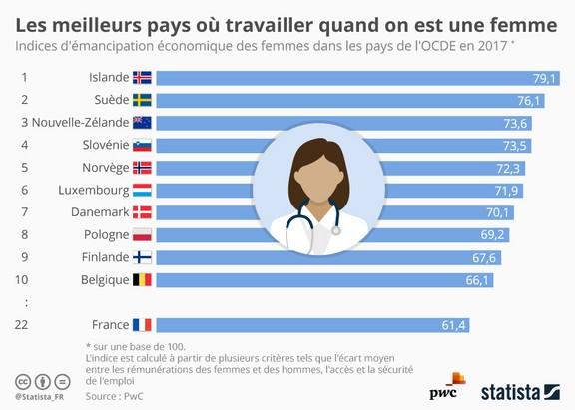

...........................................................................................................................................................
...........................................................................................................................................................

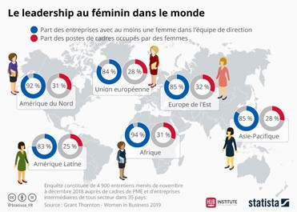

...........................................................................................................................................................
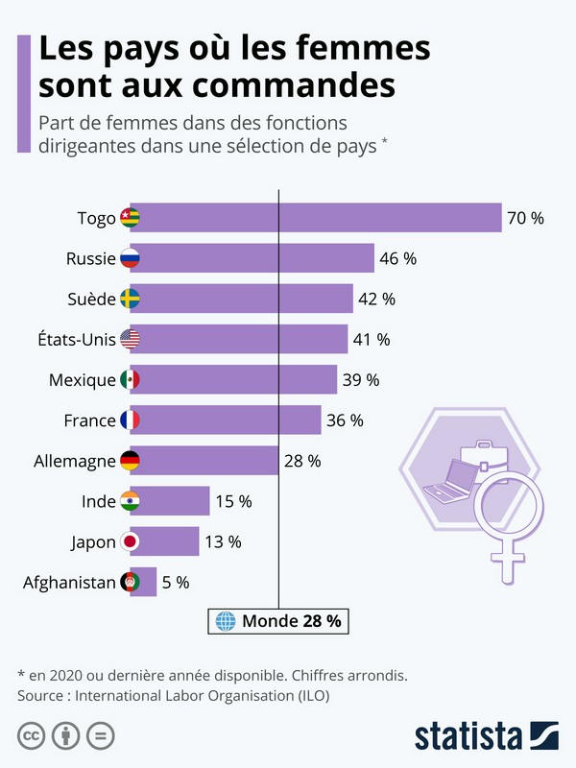
...........................................................................................................................................................

....................................................
....................................................
....................................................
....................................................
....................................................
..................................................

- Un passé pas très glorieux.

Il y a, comme on vient de le voir, des différences entre les hommes et les femmes. Mais, ça peut aussi aller plus loin. C’est ce qu’on va voir en passant en revue une période de notre Histoire qui pose question. Certains actes de notre époque trouvent leur origine dans le passé : les ignorer nous empêcherait d’avancer, les étudier nous permettra de mieux les appréhender.

4 a. Tu connais sans doute Tintin, le jeune reporter. Observe quelques extraits issus de la bande dessinée très controversée « Tintin au Congo ».

Pour voir les images tu devras cliquer sur les liens ci-dessous; en effet, la fondation qui gère les droits d'auteur d'Hergé demande des sommes très élevées pour publier des dessins de Tintin!

extrait 1 - Tintin ordonne à des ouvriers congolais de se mettre au travail afin de réparer un train en panne (milieu du lien, réparation d'une locomotive)
extrait 2 - Tintin porté par des Congolais

extrait 3 - Tintin intervient dans une dispute entre deux Congolais

A ton avis, de quelle époque peut dater cette BD ?
......................................................................................................................................................
Quels termes sont adaptés pour décrire ces extraits de BD ?

offensant - normal - réaliste - respectueux - paternaliste - raciste - supériorité raciale - ironique - idéologie - odieux

Pour chaque extrait, quels stéréotypes peux-tu relever :
Extrait 1: .......................................................................................................................................
......................................................................................................................................................

Extrait 2: .......................................................................................................................................
......................................................................................................................................................

Extrait 3 : ......................................................................................................................................
......................................................................................................................................................

4 b. Il est indispensable de recadrer ces extraits : pour mieux comprendre pourquoi Hergé a dessiné et publié cette bande dessinée, le texte en ligne "Des oeuvres témoins d’un passé raciste" (journalessentiel.be) t’apportera des éclaircissements.

Cet article parle de deux classiques qui ont eu beaucoup de succès. Pourtant, ces œuvres véhiculent des clichés racistes : lesquels ?
......................................................................................................................................................
......................................................................................................................................................
Quelle attitude prendre vis-à-vis de ces œuvres ? Quelles sont les possibilités qui sont envisagées dans le texte ?
......................................................................................................................................................
......................................................................................................................................................
Et toi, que penses-tu de ces solutions ?
......................................................................................................................................................
......................................................................................................................................................
A la lumière de ce texte et des extraits de la BD, quelle réaction as-tu face à des mouvements comme celui de Black Lives Matter aux Etats-Unis ?
......................................................................................................................................................
......................................................................................................................................................

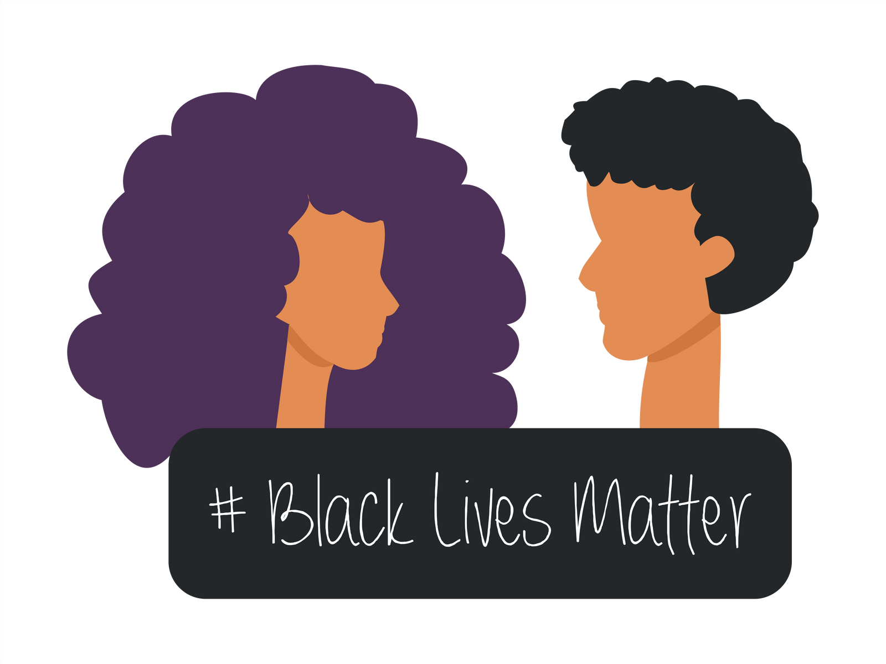

4 c. Hergé n’était pas le premier à s’exprimer de la sorte. As-tu déjà entendu parler des zoos humains ?
Regarde les images dans le reportage de Brut. Exprime ce qui te choque.

Ce que j'ai vu .....................................................................................................................................
............................................................................................................................................................
Ce qui m'a choqué(e) .........................................................................................................................
............................................................................................................................................................

Regarde aussi l’extrait suivant : il explique ce que sont les zoos humains.

Complète le tableau ci-dessous en donnant le plus possible d’infos.

Quoi? Où?
A quelle période? Qui?
Pour qui? Problème? Exemples:
Sarah Baartman Tambo

....................................................................................................

....................................................................................................

....................................................................................................

....................................................................................................

....................................................................................................

....................................................................................................

....................................................................................................

....................................................................................................

Parmi les infos que tu as retenues, quelles sont celles qui suscitent ton étonnement ou ton incompréhension :
...........................................................................................................................................................
...........................................................................................................................................................
...........................................................................................................................................................

Pour en savoir plus, voici encore un résumé "3 minutes ... au coeur des zoos humains" (ARTE).

Lilian Thuram, ancien footballeur de l’équipe de France (tu peux regarder la vidéo de sa carrière ici), a été confronté personnellement à ce passé colonial et aux insultes racistes de spectateurs pendant des matchs de foot. C’est entre autres pour ces raisons qu’il a lancé sa propre fondation afin d’éduquer contre le racisme.

Lors d’un Ted Talk, il nous expose sa vision pour contrer le racisme. Explique ce qu'il dit des mots / concepts suivants:
la carte du monde
.....................................................................................................................................................

la légitimité
.....................................................................................................................................................

nous - eux
.....................................................................................................................................................

découverte de l'Amérique
.....................................................................................................................................................

Que penses-tu des idées de Lilian Thuram ? Crois-tu que sa vision puisse faire évoluer les mentalités? Formule ton opinion en quelques phrases.
...........................................................................................................................................................
...........................................................................................................................................................
...........................................................................................................................................................
...........................................................................................................................................................
...........................................................................................................................................................

Regarde la bande-annonce du film « Chocolat », de Roschdy Zem.

Dans ce film, quel était le rôle du clown Chocolat ?
.....................................................................................................................................................
Quels stéréotypes reconnais-tu ?
.....................................................................................................................................................
.....................................................................................................................................................
.....................................................................................................................................................

Si tu as du temps avec ta classe, ou si tu es simplement curieux d’en savoir plus, regarde ce film !

4 d. Un goût qui ne sera plus jamais le même.
Regarde la vidéo pédagogique sur Edmond Albius et la découverte de la vanille. Tu seras étonné de voir comme les injustices se trouvent à tous les niveaux. Associe les infos à la bonne personne.

Edmond Albius : .............................................................................................................................................

Féréol Béllier Beaumont : ..............................................................................................................................

Jean-Michel Claude Richard : ........................................................................................................................

Prosper Eve : ...................................................................................................................................................

- maître
- esclave
3. 12 ans
- Perd sa mère
- L’introduit à l’horticulture et à la botanique
- Intelligence hors du commun
- Découvre le procédé de fertilisation de la vanille
- Exige la paternité de la découverte
- Colon raciste
- Défendu par Féréol Béllier Beaumont
- Meurt dans la misère 12. 1980
- Des écoles portent son nom
- On construit des statues à son nom
- Historien
- Rend à Albius la paternité de la découverte

4 e. Tout le monde - Zazie

Ecoute pour terminer le titre "Tout le monde" de Zazie. La chanson date de 2008, mais son message continue de résonner aujourd'hui. Tu peux consulter les paroles en ligne.

Note le plus possible de noms que tu as entendus dans la chanson. Si nécessaire, écoute-la deux fois!
...........................................................................................................................................................
...........................................................................................................................................................
...........................................................................................................................................................
...........................................................................................................................................................
...........................................................................................................................................................

Résume le message de la chanson en une phrase:
...........................................................................................................................................................
...........................................................................................................................................................

Sais-tu qui est Jean-Marie Le Pen? Recherche-le et tu comprendras encore mieux ce que Zazie veut dire!
...........................................................................................................................................................
...........................................................................................................................................................

Et pour finir, tu aimes ou pas cette chanson? Explique!
...........................................................................................................................................................
...........................................................................................................................................................
...........................................................................................................................................................
...........................................................................................................................................................

